牛体温遥测系统CTTS
—AI智能养殖装备
一概述
CTTS牛体温遥测糸统由一次性生物兼容耳塞、智能遥测耳标、牛耳标锁扣、专用牛耳标钳、耳标自动安装设备、动物蓝牙体温计、数据集中器、RFID读写器、局域网主站、JZsoft系统安装软件、NB-IoT基站、OceanConnectIoT物联网平台、云端应用软件构成。它能够在牛的自由、清醒、无束缚状态下，连续测量牛的体核温度（即基础体温），承载牛的个体身份识别信息及生长记录，下一代的STTS还具有自动称重、GPS定位和计步功能。
CTTS是当今最先进的牛养殖物联网AI智能装备，能够大幅提高牛的疫病防控能力和饲养效率，应用于牛的疫病防控、发情配种、怀孕监测、产仔预测、生产计数、食品溯源领域。
—系统示意图
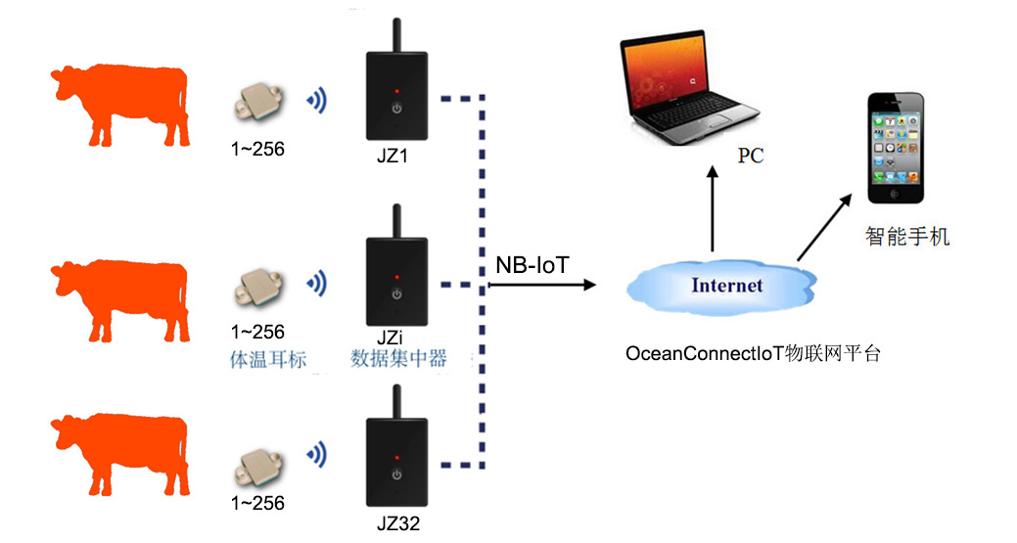
—功能特性
· 牛体温测量范围：32℃～43℃, ±0.2℃
· 环境温湿度测量：-40～70℃，±1℃
· 环境湿度测量范围：0～100%RH，±5%
· 智能遥测耳标与集中器无线传输距离：＞60米
· 集中器与NB-IoT基站无线传输距离10kM
· 耳标重量9g、电池续航2年、防水等级IPX4
· 远程RFID读写智能耳标的存储信息
· 工作环境：-30℃～60℃
· 计步、GPS定位、自动称重功能（未来扩展）
· 局域网最大拓扑：32台集中器、每台集中器无线链接256个耳标
· 主站或智能终端下载/存贮/分析集中器各耳标节点体温数据。
· 实时显示牛的体温曲线和繁育状态(疫病、发情、妊娠、产仔)。
· 国际发明专利：PCT/CN20171083945

—应用案例
测量獭兔体温 测量种猪体温 监测生猪体温 红外测量蛋温度
大北农疫苗生产 深圳农贸种猪繁育 汉世伟疫病防控 依爱禽蛋卵化设备

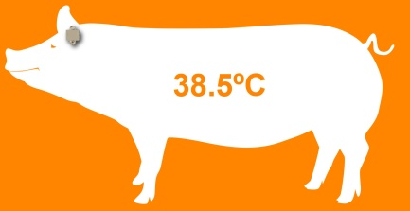

深圳市菲明格科技有限公司
地址：深圳市南山区南海大道1077号五楼，电话：13602571660，Email：zf@fmg-tech.com
www.fmg-tech.com

